|  |  |  |
| --- | --- | --- |
| **Tasi Zoltán György** | **Progtech 3. beadandó/3. feladat** | 2021.december 08. |
| HM37UQ |
| [tasi.zoltan07@gmail.com](mailto:tasi.zoltan07@gmail.com) |
| 8. csoport |

Feladat: Labirintus játék

Készítsünk programot, amellyel egy labirintusból való kijutást játszhatunk. A játékos a   
labirintus bal alsó sarkában kezd, és a feladata, hogy minél előbb eljusson a jobb felső   
sarokba úgy, hogy négy irányba (balra, jobbra, fel, vagy le) mozoghat, és elkerüli a   
labirintus sárkányát.   
  
Minden labirintusban van több kijutási útvonal. A sárkány egy véletlenszerű   
kezdőpozícióból indulva folyamatosan bolyong a pályán úgy, hogy elindul valamilyen   
irányba, és ha falnak ütközik, akkor elfordul egy véletlenszerűen kiválasztott másik   
irányba. Ha a sárkány a játékossal szomszédos területre jut, akkor a játékos meghal.   
Mivel azonban a labirintusban sötét van, a játékos mindig csak 3 sugarú körben látja a   
labirintus felépítését, távolabb nem. Tartsuk számon, hogy a játékos mennyi labirintuson   
keresztül jutott túl és amennyiben elveszti az életét, mentsük el az adatbázisba az   
eredményét. Egy menüpontban legyen lehetőségünk a 10 legjobb eredménnyel rendelkező   
játékost megtekinteni, az elért pontszámukkal, továbbá lehessen bármikor új játékot   
indítani egy másik menüből. Ügyeljünk arra, hogy a játékos, vagy a sárkány ne falon   
kezdjenek.

Extra követelmények: Legyen tobbfele sarkany tobbfele algoritmussal, az egyik utkeresessel talalja meg a jatekost. Legyenek benne teleport kapuk, meg olyan mezok, ahol el lehet bujni (lathatatlan lesz a sarkannyal szemben). Illetve lehessen egy fegyvert is talalni, amivel egy lovedeket ki lehet loni (ertelemszeruen ha a sarkanyt igy eltalajuk az elpusztul).

# Megoldás UML diagramja:

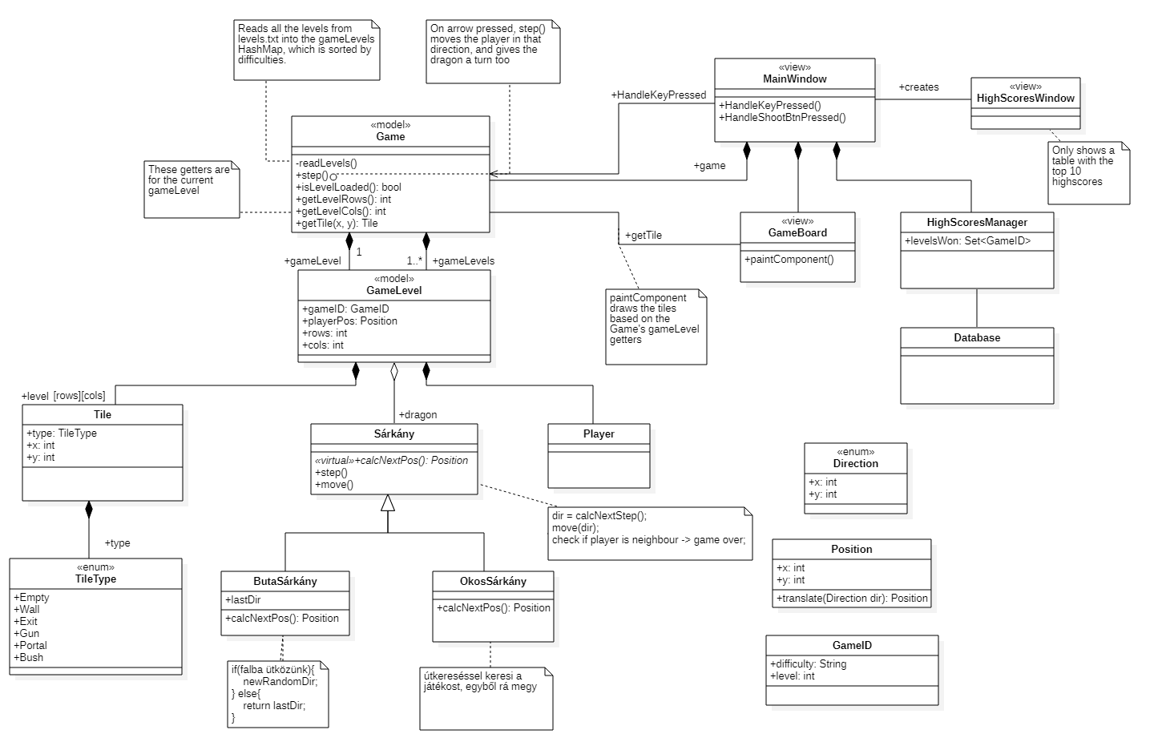

Megoldási terv:

A program egy MainWindow-ból fog indulni